ПАСПОРТ ИЗДЕЛИЯ № 85402

Кронштейн для кондиционеров (420х450 мм; 30 кг) MFK-TORG К-450

Описание
Кронштейн MFK-TORG К применяется при монтаже кондиционерных систем для крепления наружного блока кондиционера на фасадах зданий. Защищен от коррозии – выполнен из стали, места сварки окрашены краской.

Общий вид изделия

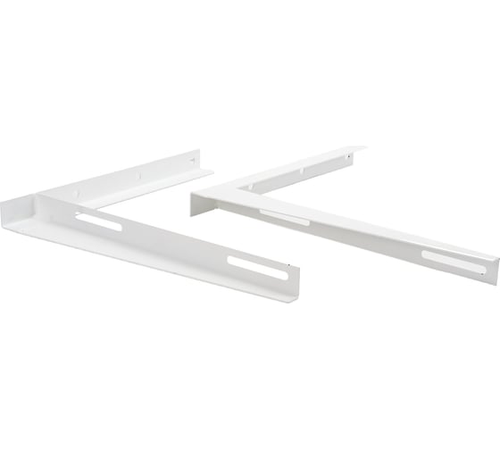

Характеристики
Тип фасовки…………………………………………………………………………….шт.
Фасовка…………………………………………………………………………………2 шт
Складной………………………………………………………………………………..нет
Длина……………………………………………………………………………….450 мм
Глубина…………………………………………………………………………….420 мм
Толщина металла…………………………………………………………………2 мм
Материал…………………………………………………….оцинкованная сталь
Покрытие…………………………………………………………………..белый цинк
Производитель…………………………………………………………..MKF-TORG
Сборка……………………………………………………………………………….Россия
Вес…….………………………………………………………………………………..2,5 кг

Комплектность поставки: Количество в поставке: 100 компл.
- левосторонний кронштейн – 1 шт.
- правосторонний кронштейн – 1 шт.
- паспорт изделия – 1 шт.


Дата продажи: 30.11.2023 Представитель ОТК _________________________ Егоров Д.С.


м.п.

